江苏省盱眙县2012-2013学年上学期八年级物理期中模拟考试试题及答案
（满分100分；时间100分钟）
一、选择题（每小题2分，共24分．每小题给出的四个选项中只有一个选项正确）
1．下列温度最接近23℃的是（ ）
A．健康成年人的体温 B． 我国江南地区冬季最低气温
C．冰水混合物的温度 D． 让人感觉温暖舒适的窒温
2．在“人面桃花相映红”这句诗中，用光学知识解释桃花红的原因是（ ）
A．桃花自己能发出红光 B．桃花吸收红光
C．桃花反射红光 D．以上说法都不对
3．下列现象，能用光的直线传播现象解释的是（ ）
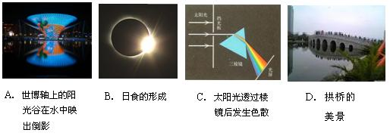

4．如图所示，主要描述声音能够传递能量的是 ( )
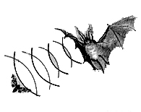
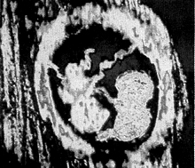
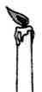
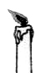
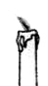
C．回声定位
D．超声波探查
B．敲瓶底火焰摇动
橡皮膜
A．探测海深

5．自然界中的云、雨、雪、雾、露、霜等现象，都是水的物态发生变化形成的，图中描述的物理现象理解正确的是（ ）
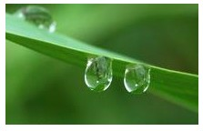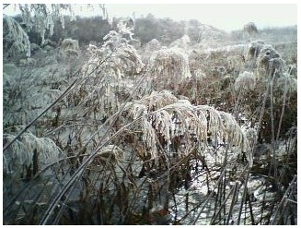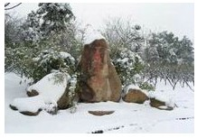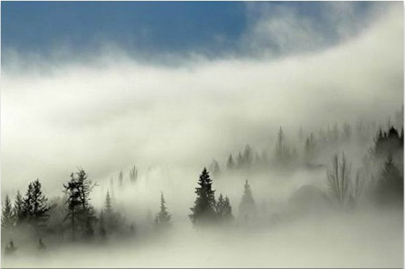
A．“飘渺的雾”是汽化现象
B．“晶莹的露”是熔化现象
C．“凝重的霜”是凝化现象
D．“轻柔的雪”是液化现象
6．下列现象属于光的反射的是（ ）
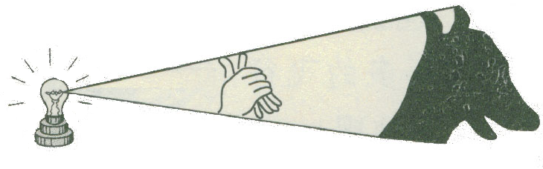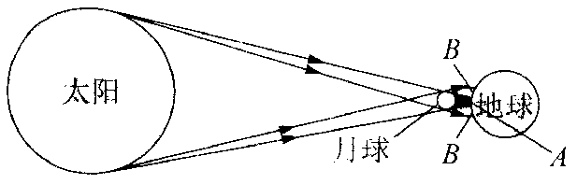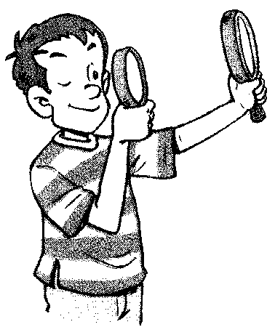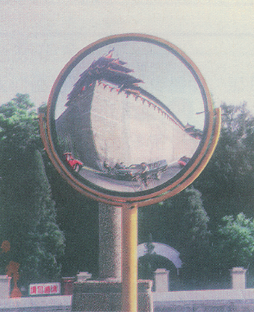
A．日食 B．模拟望远镜 C．拐弯处凸面镜 D．手影

7．轿车前的挡风玻璃都不是竖直安装的，其主要目的是（ ）
A．避免噪声 B．尽可能排除因平面镜成像影响司机视线
C．防止挡风玻璃震碎 D．为了造型美观

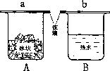
8．如图所示，常温下两个烧杯，分别盛有冰块和热水，上方均盖有一块玻璃分别为a、b，过一会儿可明显看到 ( )
A．a、b两块玻璃外侧均有小水珠
B．a、b两块玻璃内侧均有小水珠
C．a块玻璃内侧，b块玻璃外侧有小水珠
D．a块玻璃外侧，b块玻璃内侧有小水珠
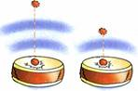
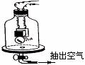
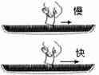
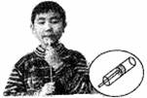
9.如下实验，属于研究“影响声音响度的因素”的一项是（ ）

A．让同一小球从不同高度掉到鼓面上，听声音的不同
B．把玻璃罩里的空气慢慢抽出，听声音的变化
C．把塑料片以不同的速度从梳子上刮过，听声音的不同
D．吹哨子，把活塞向下慢慢拉动，听声音的变化

10．小红在某商场买鞋，她选了一双新鞋在垂直的试鞋镜前度穿，如图所示，但在镜中他看不到自己穿着的新鞋的像，为了看到，他应该（ ）
A．弯腰或下蹲
B．使身体离镜子远一些
C．使身体离镜近一些
D．把穿着鞋的脚抬高一些
11．每年5月份，周边地区的农民都有大量焚烧秸秆的现象。焚烧秸秆所产生的烟雾不仅对空气的质量造成了严重的污染，威胁到人的健康，还影响了正常的航空及交通。为了对秸秆焚烧进行有效的监控和治理，今年江苏省气象厅利用了高科技帮手，通过卫星遥感技术进行观测以及时发现焚烧源。卫星监测焚烧源的主要依据（ ）
A．对焚烧源进行拍照，从照片上直接看到焚烧源
B．监测焚烧源产生的烟雾，从烟雾的多少来确定焚烧源
C．监测焚烧源的颜色，从遥感照片的颜色来确定焚烧源
D．监测焚烧源的温度，通过捕捉高温物体发出的红外线来确定焚烧源
12．以下研究方法与研究通过乒乓球跳动的高度反映出振幅的大小的方法相同的是（ ）
A.研究光时将它分成可见光和不可见光
B.研究光的直线传播时引入光线
C.研究影响声音响度与振幅的关系时采用控制钢尺长度不变来控制音调
D.通过蜡烛火焰的情况来判断声音是否可以传递能量

二、填空题（每空1分，共31分）
13．如图所示,在教室里,小明敲响乙音叉时,与甲音叉的叉股接触的乒乓球会_______起来，这一现象既可以说明_____ ___，也能说明声音可以在____ ____中传播；若在月球表面上进行此实验，则 (选填“还能”或“不能”)观察到上述现象，这是因为 。
14．交通噪声是城市的主要来源之一，如图所示，甲、乙两图分别表示在 ___________和 控制了噪声。

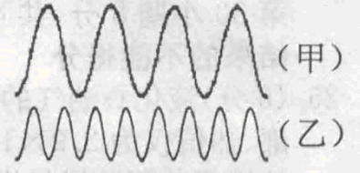
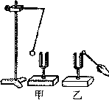
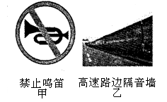
15．海洋动物质量越大，其叫声越是有力而低沉，即响度较________，音调较________．图中（甲）、（乙）两曲线为科考船声纳系统收录的50Okg的海豚和1O0t的蓝鲸叫声的波形图，其中，________（甲／乙）是蓝鲸发出的．
（第13题图）
（第14题图）
（第15题图）
16．光在真空中的传播速度为 m/s，为实现我国的探月计划，向月球发射的激光到达月球并返回地面约需2．6s，则地球和月球之间的距离是 m．
17．植物的光合作用把_____能转化为_______能；红外线具有_______效应，紫外线最显著的性质是____________________。对于验钞机、电视机遥控器、响尾蛇捕食和医院诊断病情用的B超来说，其中属于紫外线应用的是__________________。
18．牛顿在1666年做了一个__________实验，揭开了颜色之迷，他让一束太阳光穿过狭缝，射到三棱镜上，从三棱镜另一侧的白纸屏上可以看到一条彩色的光带，如图所示，则A和B处分别是 色光。
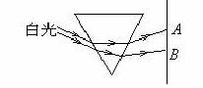
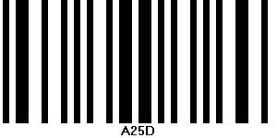
19.如图是医生检查患者牙齿的情景．其中涉及到两方面的物理知识：一是利用金属小平面镜 ，能观察到牙齿背面的情况；二是在金属小平面镜放入口腔前，先要将它放在酒精灯上烤一烤，以免水蒸气在镜面上 形成水雾．
（第1８题图）
（第19题图）
（第20题图）
20.如图是超市中用来识别货物和价格的条形码，它就是黑白相间的条纹，当扫描仪照射它时，黑条纹将光 （选填“反射”或“吸收”），白条纹将光 （同上），再通过电脑解码就可以了。
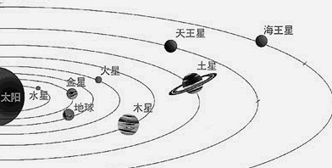
21．今年6月6日，天空再次上演了金星凌日的奇观，即从地球上看去，有一小黑点在太阳表面缓慢移动。
（1）金星凌日现象可以用 原理来解释。
（2）如图为太阳及八大行星示意图。据图分析，你认为在地球上除了可以看到金星凌日外，还能看到 凌日现象。
22．用学过的物理知识，仿照示例中的形式，将下表中的空格填写完整。
现象或情景 | 现象形成解释
示例：夏天，从冰箱中拿出的瓶装矿泉水，过一会儿瓶的外壁会附着一层小水珠 | 矿泉水瓶附近的空气中的水蒸气遇冷液  化成小水珠
在潮湿的天气，当打开电冰箱门时有“白气”冒出
水杯中的热水冒出“白气”
用久的日光灯管两头会“变黑”
23．有两盆水，里面都有没有熔化的冰块，甲盆放在阳光下，乙盆放在阴凉处，在冰块未熔化完以前，甲盆水的温度_____ 乙盆水的温度。（填“小于”、“ 等于”或“ 大于”）
24. 学校医务室有两支用后都没有甩过的体温计，它们的示数都是37.5℃，分别用来测量两位病人的体温。若两位病人实际体温分别是39℃、37℃，那么这两支体温计的示数分别为 和 。

三、解答题（共45分）
25．（2分）如图所示，请根据平面镜成像的特点，画出物体AB在平面镜MN中所成的像。
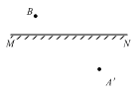
A
B
M
N
（第25题图）
（第26题图）

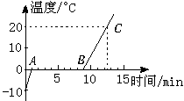
26．（2分）如图，A＇为处在B点处的人眼通过平面镜MN所看到的A点的像．请根据平面镜成像规律作出其光路图．
27．（5分）如图所示，是某学生从室外取回来的一块冰在加热过程中温度随时间变化的图象，从图中可知：
（1）这块冰的初温是_____ ℃，熔点是___ ℃；
（2）加热____ min后，冰开始熔化；
（3）加热3 min时，物质的状态是____ ；
（4）熔化过程需要_____ min；

28．（3分）小明同学用如图所示的装置研究光的反射规律，其中有一个可折转的光屏，
（1）光屏在实验中的作用是：① ；
光屏
光源
平面镜
② 。
（2）实验时光屏应如何放置？ 。

29.（6分）如图所示，找一个空的易拉罐，用钉子在易拉罐底部的中央敲一个小孔，将易拉罐的顶部剪去后，蒙上一层塑料薄膜，这样就制成了一个针孔照相机，其实就是小孔成像的实验装置。将点燃的蜡烛置于小孔前的适当位置，观察并研究小孔成像的特点：
（1）蜡烛在塑料薄膜上所成的像是 （填“实像”或“虚像”）；其成像的原理
是 ；
（2）如果易拉罐底部小孔是三角形，则他在半透明纸上看到的像是（ ）（2分）
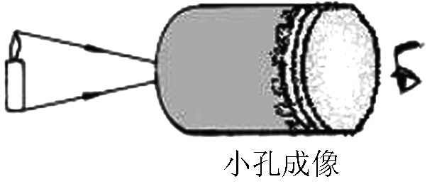
A.三角形光斑
B.圆形光斑
C.蜡烛的正立像
D.蜡烛的倒立像
（3）将蜡烛在孔前绕顺时针旋转，则它在塑料薄膜上所成的像是 （选填“顺”或“逆”）[来源:Z|xx|k.Com]
时针旋转的；
（4）为了增大蜡烛所成的像，可采取的办法是（写出一种办法）：
。
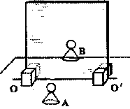
30．（11分）在“探究平面镜成像的特点”实验中,小明用玻璃板、相同的两个棋子A及B、刻度尺、橡皮泥、白纸等器材进行实验，如图所示．
(1)实验时玻璃板应该__________放置在水平桌面上；
(2)实验器材选择相同的两个棋子A、B，其目的是为了
_______________________________ ；
(3)用玻璃板代替平面镜，主要是利用玻璃板透明的特点，便于 ；
(4)实验中使用刻度尺，是为了测量 ；
(5)为了说明平面镜中所成的像是实像还是虚像，应采取的具体操作步骤是_______________________________________________ ；
若_____________________,则平面镜所成的像为______(填“实”或“虚”)像。
(6)小明在实验时，分别测出物距和像距相等的一组数据，就得出实验结论之一：“像距与物距相等”．你认为这种方法是否合理？ ，理由是： ；
(7)小明在实验过程中,让玻璃板沿00'轴(玻璃板与桌面的接触部分)方向水平向右移动,结果他发现镜中的像相对于A____ ___移动(选填“向右”、“向左”或“不”)；他又将玻璃板绕00'轴转向自己，发现镜中的像_____ ____(选填“转向自己”、“转离自己”或“不动”)．
31.（4分）小明想比较几种材料（毛衣、报纸、棉花、泡沫塑料）的隔音性能，除了待检测的材料外，可利用的器材还有：音叉、收音机、机械闹钟、鞋盒。
（1）本实验中适合声源的是_________；
（2）小明将声源放入鞋盒内，在其四周塞满待测材料，再盖上盒盖。他设想了三种实验比较方案，你认为最佳的是__________。
A、让人站在距鞋盒一定距离外，比较所听见声音的响度。
B、让人一边听声音，一边向后退，直至听不见声音为止。比较此处距鞋盒的距离。
C、将泡沫小球放在鞋盒上，比较小球弹起的距离。
（3）下面的表格是为了上述三种实验方案设计的，其中与方案C相对应的是________。
表1 表2 表3
材料 | 响度
毛衣 | 较响
报纸 | 响
棉花 | 较响
泡沫 | 弱
材料 | 距离
毛衣 | 较长
报纸 | 长
棉花 | 较短
泡沫 | 较短
材料 | 距离/m
毛衣 | 3.5
报纸 | 4.1
棉花 | 2.5
泡沫 | 3.0
[来源:学_科_网]

（4）待测材料隔声性能由好到差的排列顺序为_____________________________。
32．（7分）在“研究水的沸腾”实验中：
(1)所用的液体温度计是利用液体_______________的性质制成的。为了完成本次实验，由表格知，应选用测温物质为___________的温度计.
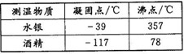

(2)如图甲所示，刚倒入热水时发现温度计管壁模糊，很难看清示数，主要原因是
_______ __．
(3)烧杯上方加一纸盖后进行实验，如图乙所示．每隔1min记录温度计示数（见下表），4min时温度计示数如图丙所示，此时温度为__ ___℃，直到水沸腾一段时间后停止读数，由表可知水的沸点为__ __℃。
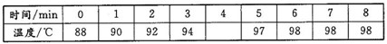

(4)根据上表中的数据在图丁中画出水温随时间变化的图像．
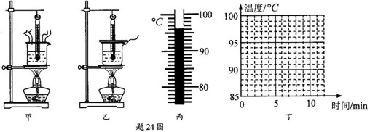

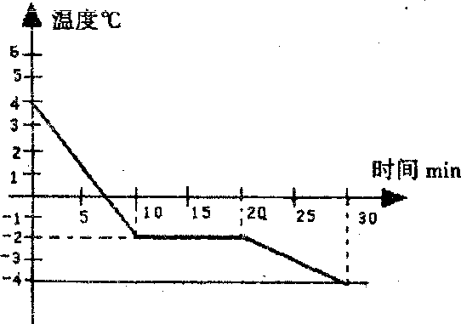
33．（5分）小明猜想，水中加入别的物质后，一定会对水的凝固点产生影响，为了验证这一猜想，他将一些盐放入水中，并把盐水用容器盛好放入冰箱，研究盐水的凝固过程.每隔一定时间，小明就观察盐水状态、测出温度，并将凝固过程记录的温度数据画成了凝固图象如图甲所示。[来源:学#科#网]
甲
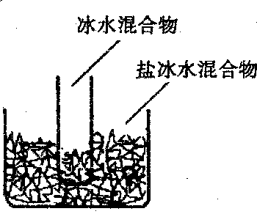
乙
[来源:学科网]

(1)从图象中可以看出盐水凝固过程用了____ ___分钟。
(2)从图象中得到晶体的液态物质在凝固时的温度将____ __。(填“变大”“变小”或“不变”)
(3)凝固点为___ ___℃。实验验证了小明的猜想，因为与水相比，凝固点变___ ___了。(选填“高”或“低”)
(4)如果将一个装有冰水混合物的试管放入正在熔化的盐冰水混合物中如图乙所示，试管中的冰水混合物中的冰会___________。(选填“变多”、“变少”或“不变”)
盱眙县2012—2013学年度第一学期期中模拟考试
八年级物理试卷

题 号 | 一 | 二 | 三 |  | 总分 | 核分人
得 分
一、选择题（本题共12小题，每小题2分，共24分。）

8. [A] [B] [C] [D]
6. [A] [B] [C] [D]
7. [A] [B] [C] [D]
9. [A] [B] [C] [D]
10.[A] [B] [C] [D]
11.[A] [B] [C] [D]
12.[A] [B] [C] [D]
填涂样例:
正确填涂▆
3.[A] [B] [C] [D]
1.[A] [B] [C] [D]
2.[A] [B] [C] [D]
4.[A] [B] [C] [D]
5.[A] [B] [C] [D]

二、填空题(本大题共12小题，每空1分共31分)
13.__ __ ____ __
14. __ _ | 15. _____ __
16. __ __
17. __ __ __ __
18. 19.

20. __ __ 21.

22.
[来源:学科网ZXXK]
23. 24.
三．解答题（本题共9小题，共45分，）
.25。（图2分） 26。（图2分）

27.（5分）

（1） （2）

（3） （4）

28 （3分）
（1） （2）
29.（6分）
（1） （2）

（3） （4）

30. (11分)
（1） （2）

（3） （4）

（5）

（6） （7）

31. (4分)
（1） （2） （3） （4）

32．（7分）
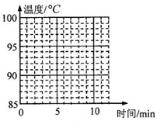
（1）

（2）

（3）

（4）见图

33．（5分）
（1） （2） （3） （4）

盱眙县2012—2013学年度第一学期期中模拟考试
八年级物理试卷
参考答案
一．选择题：每小题2分，共24分．
1、D 2、C 3、B 4、B 5、C 6、C
7、B 8、D 9、A 10、A 11、D 12、D
二、填空题：每空1分，总计31分．
13、弹 声音是由物体振动产生 空气 不能 真空不能传声
14、在声源处 在传播过程中
15、大 小 甲
16、3×10⁸ 3.9×10⁸
17、光 化学 热 使荧光物质发光 验钞机
18、光的色散 紫红
19、成像 液化
20、吸收 反射
21、光沿直线传播 水星
22、空气中水蒸气遇冷液化成小水珠 热水蒸发的水蒸气在空气中遇冷液化成小水珠 灯丝升华成钨蒸气在遇冷凝华成固态
23、等于
24、39℃ 37.5℃
三．解答题：共45分．
25、（2分）见图
A
B
M
N
A′
B′
26、（2分）见图
27、（5 分）
（1）-10 0 （2）1 （3）固液共存 （4）8
28、（3分）
（1）承接光路 研究入射光线、反射光线是否在同一平面内 （2）与平面镜垂直
29、（6分）
（1）实像 光沿直线传播 （2）D （2分） （3）顺 （4）将蜡烛靠近易拉罐

30、（11分）
（1）垂直 （2）研究像与物大小是否相等 （3）确定像的位置 （4）像到镜面距离、物到镜面距离 （5）将白纸放在蜡烛B的位置，直接看白纸上是否有像 白纸上不出现像 虚 （6）不合理 没有多次实验，有偶然性 （7）不 转向自己
31、（4分）
（1）机械闹钟 （2）B （3）表1 （4）棉花 泡沫 毛衣 报纸
32、（7分）
（1）热胀冷缩 水银 （2）水蒸气遇冷液化成小水珠 （3）96 98 （4）图略
33、（5分）
（1）10 （2）不变 （3）-2 低 （4）变多

